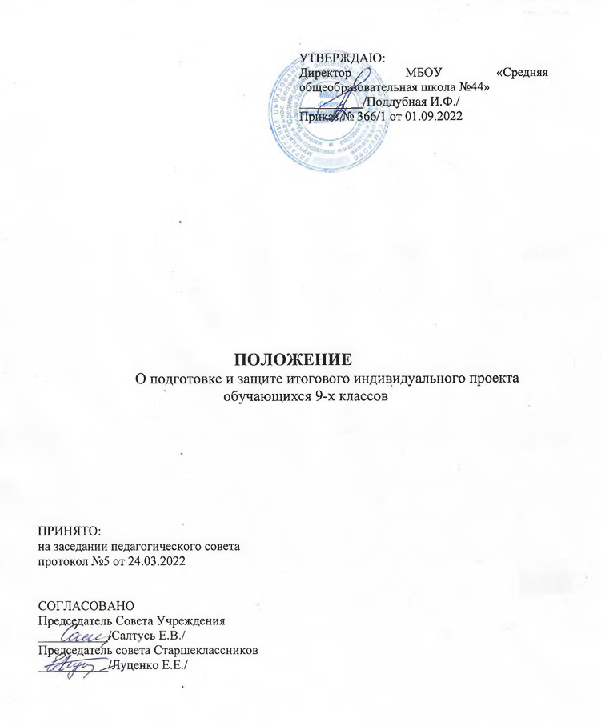

1. Общие положения
1.1. Положение «О подготовке и защите итогового индивидуального проекта обучающихся 9-х классов» (далее-Положение) разработано на основании:
- Федерального закона Российской Федерации от 29.12.2012 № 273-ФЗ «Об образовании в Российской Федерации»;
- Методических рекомендаций по организации проектной деятельности в рамках реализации ФГОС основного общего образования;
- Приказа Министерства образования и науки РФ от 17 декабря 2010 г. № 1897 «Об утверждении федерального государственного образовательного стандарта основного общего образования».
1.2. Данное Положение регламентирует деятельность школы по организации работы над индивидуальным проектом в связи с переходом на ФГОС ООО.
1.3. Индивидуальный проект представляет собой особую форму организации деятельности учащихся в виде исследовательской деятельности или учебного проекта, направленного на развитие познавательного и научного мышления.
1.4. Руководителем проекта может быть учитель-предметник, классный руководитель, педагог - организатор, педагог дополнительного образования.
1.5. Темы проектов (проектные идеи) могут предлагаться как обучающимися, так и педагогами. Распределение обучающихся по руководителям проектов утверждается научно-методическим советом СОШ №44 не позднее 19 сентября текущего года. Тема проекта может носить междисциплинарный характер.
1.6. Учащиеся вправе самостоятельно выбрать как тему, так и руководителя проекта.
1.7. Один педагог может курировать работу не более чем по 6 темам.
1.8. Индивидуальный проект выполняется учащимися под руководством педагога по выбранной теме в рамках одного или нескольких изучаемых предметов, курсов в любой области деятельности (познавательной, практической, учебно-исследовательской, социальной, художественно-творческой, иной).
1.9. Выполнять проект учащиеся могут индивидуально, парами, группой, при защите проекта должен быть обоснован личный вклад каждого соавтора проекта.
2. Цели и задачи выполнения индивидуального проекта
2.1. Цель выполнения индивидуального проекта:
• сформировать навыки коммуникативной, учебно-исследовательской деятельности, критического мышления;
• способствовать инновационной, аналитической, творческой, интеллектуальной деятельности;
• сформировать навыки проектной деятельности, а также самостоятельного применения приобретённых знаний и способов действий при решении различных задач, используя знания одного или нескольких учебных предметов или предметных областей;
• развить способность постановки цели и формулирования гипотезы исследования, планирования работы, отбора и интерпретации необходимой информации, структурирования аргументации результатов исследования на основе собранных данных, презентации результатов.
2.2.Задачами выполнения индивидуального проекта являются:
2.2.1. обучение планированию (уметь чётко определить цель, описать шаги по её достижению, концентрироваться на достижении цели на шаги по её достижению, концентрироваться на достижении цели на протяжении всей работы);
2.2.2. формирование навыков сбора и обработки информации, материалов (уметь выбрать подходящую информацию, правильно её использовать);
2.2.3. развитие умения анализировать, креативности и критического мышления;
2.2.4. формирование и развитие навыков публичного выступления;
2.2.5. формирование позитивного отношения к деятельности (проявлять инициативу, выполнять работу в срок в соответствии с установленным планом).
3. Этапы и примерные сроки работы над проектом
3.1. В процессе работы над проектом учащийся под контролем руководителя планирует свою деятельность по этапам: подготовительный, основной, заключительный.
3.2. Подготовительный этап (сентябрь-октябрь): выбор темы (проектной идеи) и руководителя проекта; подготовка к защите выбранной темы. На защите темы проекта (проектной идеи) с обучающимся должны быть обсуждены:
– актуальность проекта;
– положительные эффекты от реализации проекта, важные как для самого автора, так и для других людей;
– ресурсы (как материальные, так и нематериальные), необходимые для реализации проекта, возможные источники ресурсов;
– риски реализации проекта и сложности, которые ожидают обучающегося при реализации данного проекта;
В результате защиты темы проекта должна произойти (при необходимости) такая корректировка, чтобы проект стал реализуемым и позволил обучающемуся предпринять реальное проектное действие.
3.3. Основной этап (ноябрь-январь): совместно с педагогом разрабатывается план реализации проекта, проводится сбор и изучение литературы, организуется реализация проекта, выбирается способ представления результатов, осуществляется оформление работы.
3.4. Заключительный (февраль): защита проекта, оценивание работы. На защите реализации проекта обучающийся представляет свой реализованный проект по следующему (примерному) плану:
1. Тема и краткое описание сути проекта.
2. Актуальность проекта.
3. Положительные эффекты от реализации проекта, которые получат как сам автор, так и другие люди.
4. Ресурсы (материальные и нематериальные), которые были привлечены для реализации проекта, а также источники этих ресурсов.
5. Ход реализации проекта.
6. Риски реализации проекта и сложности, которые обучающемуся удалось преодолеть в ходе его реализации.
4. Классификация проектов
4.1. Социально - ориентированный проект нацелен на решение социальных задач, отчетные материалы по социальному проекту должны включать как тексты, так и графические и мультимедийные продукты, видео-, фото- и аудио-материалы.
4.2. Исследовательский проект по структуре близок к учебному исследованию. Он включает в себя обоснование актуальности выбранной темы, постановку задачи исследования, обязательное выдвижение гипотезы с последующей её проверкой, обсуждение и анализ полученных результатов. При выполнении проекта должны использоваться методы современной науки: лабораторный эксперимент, моделирование, социологический опрос и др.
4.3. Медиа - проект направлен на сбор информации о каком-либо объекте или явлении с целью анализа, обобщения и представления информации для широкой аудитории. Такие проекты требуют хорошо продуманной структуры и возможности её коррекции по ходу работы. Выходом проекта может быть публикация в СМИ, в том числе в сети Интернет.
4.4. Творческий проект предполагает максимально свободный и нетрадиционный подход к его выполнению и презентации результатов. Это могут быть альманахи, театрализации, спортивные игры, видеофильмы и др.
4.5. Конструкторский проект - материальный объект, макет, иное конструкторское изделие, с полным описанием и обоснованием его изготовления и применения.
4.6. Проект в области информационных технологий – программный продукт с полным описанием и обоснованием его изготовления и применения. В качестве программного продукта могут выступать сайт, комплект программ - тренажеров по различным учебным предметам, раздел электронного учебника и т.д.
4.7. Иные виды проектов (бизнес-проект, профориентационный проект, поисково-краеведческий проект, экологический проект и др.).
5. Требования к оформлению индивидуального проекта
5.1. Структура индивидуального проекта:
5.1.1. Титульный лист, в котором отражено название, тема проекта, ФИО руководителя проекта, ФИО ученика, класс, допуск к защите, город, год;
5.1.2. Описание проекта - 3-5 страниц:
• исходный замысел (актуальность, цель, назначение проекта);
• краткое описание этапов работы и полученных результатов в ходе работы над индивидуальным проектом;
• список литературы.
5.2. Технические требования к индивидуальному проекту:
5.2.1. Текст: Выравнивание по ширине, шрифт Times New Roman, 14 пт, интервал одинарный, отступ первой строки 1,25.
5.2.2. Поля: левое 3 см, правое 1,5 см, верхнее 2 см, нижнее 2 см.
5.2.3. Нумерация страниц: снизу, по центру. На титульном листе не ставится.
5.2.4. Оглавление: должно формироваться автоматически.
5.2.5. Рисунки, фото, схемы, графики, диаграммы: шрифт Times New Roman, 12 пт. Должны иметь сплошную нумерацию и названия (под рисунком по центру). На все рисунки должны быть указания в тексте.
5.2.6. Таблицы: Слова «Таблица N», где N номер таблицы, следует помещать над таблицей справа.
5.2.7. Список литературы необходимо составлять по определенным правилам: Печатная литература: фамилия автора и его инициалы. Заглавие. Место издания. Издательство. Год издания. Количество страниц.
5.2.8. Сайт: название сайта, адрес сайта, ссылка на ресурс.
5.3. Результат проектной деятельности должен иметь практическую направленность.
5.4. Результатом (продуктом) проектной деятельности может быть любая из следующих работ:
5.4.1. письменная работа (эссе, реферат, аналитические материалы, обзорные материалы, стендовый доклад);
5.4.2. художественная творческая работа (в области литературы, музыки, ИЗО, экранных искусств), представленная в виде прозаического или стихотворного произведения, компьютерного документа;
5.4.3. материальный объект, макет, иное конструкторское изделие;
5.4.4. отчётные материалы по социальному проекту, которые могут встречать как тексты, так и мультимедийные продукты;
5.4.5. программные продукты (созданные с использованием языков программирования);
5.4.6. информационные продукты (сайт, тренажеры, созданные с помощью приложений Excel, PowerPoint и др.).

6. Требования к процедуре проведения защиты проекта
6.1. Независимо от типа проекта его защита происходит публично в апреле текущего учебного года. После заслушивания доклада (не более 7 минут) предполагаются ответы ученика на вопросы по теме проекта (3-5 минут). Соблюдение регламента свидетельствует о сформированности регулятивных навыков обучающегося.
6.2. К защите ученик представляет проектный продукт, печатное описание проекта.
6.3. Место защиты индивидуального проекта – МБОУ СОШ №44
6.4. В жюри входят педагоги по соответствующему направлению, могут входить представители муниципальных органов образования, представители Совета школы, 11-классники, имеющие успешный опыт исследовательской и / или проектной деятельности.
7. Критерии оценки защиты индивидуального проекта
7.1. Вывод об уровне сформированности навыков проектной деятельности делается на основе оценки всей совокупности основных элементов проекта (продукта и пояснительной записки, отзыва, презентации) по каждому из четырех критериев:
7.1.1. способность к самостоятельному приобретению знаний и решению проблем, проявляющаяся в умении поставить проблему и выбрать адекватные способы ее решения, включая поиск и обработку информации, формулировку выводов или обоснование, реализацию, апробацию принятого решения, обоснование и создание модели, прогноза, макета, объекта, творческого решения и т.п. Данный критерий в целом включает оценку сформированности познавательных учебных действий;
7.1.2. сформированность предметных знаний и способов действий, проявляющаяся в умении раскрыть содержание работы, грамотно и обоснованно в соответствии с рассматриваемой проблемой/темой использовать имеющиеся знания и способы действий;
7.1.3. сформированность регулятивных действий, проявляющаяся в умении самостоятельно планировать и управлять своей познавательной деятельностью во времени, использовать ресурсные возможности для достижения целей, осуществлять выбор конструктивных стратегий в трудных ситуациях;
7.1.4. сформированность коммуникативных действий, проявляющаяся в умении ясно изложить и оформить выполненную работу, представить ее результаты, аргументированно ответить на вопросы.
Критерии и показатели оценки защиты проектов приведены в Приложении 1.
7.2. В работе над проектом выделяются два уровня сформированности умений и навыков проектной деятельности: повышенный уровень, высокий уровень.
Полученные на защите проекта баллы переводятся в оценку в соответствии с таблицей.
УРОВЕНЬ | КОЛИЧЕСТВО БАЛЛОВ
Не зачет | до 40 баллов
Зачет | от 40 до 54 баллов
Учащиеся, защитившие проект на «Зачет» получают 1 балл в рейтинг индивидуальных достижений при поступлении в 10 класс МБОУ СОШ №44.
8. Контроль выполнения индивидуальных проектов
8.1. В течение учебного года осуществляется текущий и итоговый контроль за выполнением проекта.
8.2. Контроль за разработкой и реализацией индивидуальных проектов осуществляют педагоги, которые являются руководителями проектной деятельности школьников.
Классный руководитель контролирует охват всех обучающихся своего класса проектной деятельностью, регулирует все возникающие сложности организационного характера (пропуски обучающимся консультаций, контрольных точек проектной деятельности). В случае систематического несоблюдения обучающимся сроков реализации плана индивидуального образовательного проекта классный руководитель должен обращаться к заместителю директора по учебно-воспитательной работе.
Руководитель индивидуального проекта должен:
- совместно с обучающимся определить тему и план работы по индивидуальному образовательному проекту;
- совместно с обучающимся определить цель работы, этапы, сроки, методы работы, источники необходимой информации;
- мотивировать обучающего на выполнение работы по индивидуальному образовательному проекту;
- оказывать помощь обучающемуся по вопросам планирования, методики, формирования и представления результатов исследования;
- контролировать выполнение обучающимся плана работы по выполнению индивидуального образовательного проекта;
- Руководитель индивидуального проекта имеет право:
- требовать от обучающего своевременного и качественного выполнения работы;
- назначать сроки предварительной защиты проекта;
- использовать в своей работе имеющиеся в образовательной организации информационные ресурсы;
- обращаться к классному руководителю обучающегося в случае несоблюдения обучающимся сроков реализации плана индивидуального образовательного проекта.

Обучающийся должен:
- выбрать тему индивидуального образовательного проекта;
- посещать консультации по индивидуальному образовательному проекту;
- ответственно относиться к требованиям и рекомендациям руководителя индивидуального образовательного проекта;
- подготовить публичный отчет на презентации и защите замысла проекта и итоговый отчет о проделанной работе в рамках процедуры защиты проекта;
Обучающийся имеет право:
- на консультацию и информационную поддержку руководителя на любом этапе выполнения индивидуального образовательного проекта;
- использовать для выполнения индивидуального образовательного проекта ресурсы школы.
8.3. Контроль организации работы педагогов по индивидуальным проектам возлагается на заместителя директора по учебно-методической работе.

Приложение 1
Критерии оценки проекта/исследовательской работы

№ | Критерий | Баллы (1-3)
1. | Актуальность темы проекта и её значимость раскрыты и обоснованы исчерпывающе, тема имеет актуальность и значимость не только для ученика, но и для школы, города.
2. | Проблема и цель сформулированы и разработан подробный план действий по решению проблемы
3. | Представлен исчерпывающий анализ хода работы, сделаны необходимые выводы, намечены перспективы работы.
4. | Обучающийся проявил значительную степень самостоятельности
5. | Обучающийся продемонстрировал глубокие знания, выходящие за рамки школьной программы, тема проекта раскрыта исчерпывающе.
6. | Обучающийся проявил умение работать с разнообразными информационными источниками
7. | Автор подошел к работе творчески, проявил высокий уровень заинтересованности.
8. | *Продукт проекта/ исследовательская работа
8. | 8.1 Оригинальность продукта/ исследовательской работы
8. | 8.2 Уникальность
8. | 8.3 Функциональность
8. | 8.4 Практическая ценность
8. | 8.5 Соответствие заявленным целям
8. | 8.6 Эстетичность
9. | Средства наглядности используются, выдержаны основные требования к дизайну презентации, подача материала логична, презентация и текст доклада полностью согласованы.
10. | Работа отличается четким и грамотным оформлением в точном соответствии с установленными правилами
11. | Автору удалось вызвать интерес аудитории и уложиться в регламент
12. | Содержание всех элементов выступления дают представление о проекте; наблюдается правильность речи; точность устной и письменной речи; четкость речи, лаконизм, немотивированные отступления от заявленной темы в ходе выступления отсутствуют.
13. | Автор проявляет хорошее владение материалом, уверенно отвечает на поставленные вопросы, доказательно и развернуто обосновывает свою точку зрения

*При выставлении отметки за проект главным аспектом оценивания является продукт проекта.

40-54 - «Зачет»

